Биллинг для MikroTik RouterBoard начало.

Рассмотрим биллинг для учета клиентов, под управлением устройств MikroTIk RouterBoard, и серверов с MikroTik RouterOS.

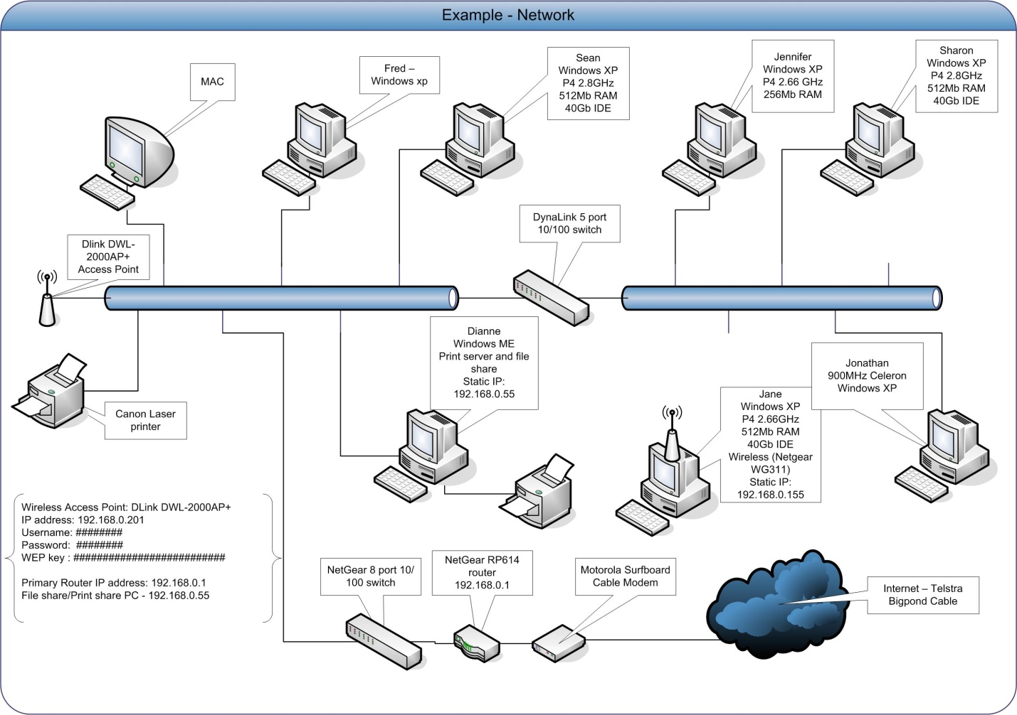

Рис1. Пример сети

Биллинг призван обслуживать несколько физических сетей, разнесенных географически. В каждой сети может быть по несколько устройств MikroTik RouterBoard или серверов доступа под управлением MikroTIk RouterOS. Для простоты управления, клиентов можно делить на группы.

Биллинг условно можно поделить на четыре части.

1. Клиентская часть. Служит для предоставления клиентам различных данных и возможности пополнения своего счета.
2. Админ часть для работы с клиентами. Служит для добавления клиентов, обновления данных о клиентах, и пополнения счета.
3. Админ часть, для работы с техническими данными. Служит для учета технических данных, о сетях устройствах и тарифах.
4. Скрипты. Скрипты служат для автоматизации выполнения задач.

Разберем раздел, администрирования технических данных

Предположим у сервера сетевой адрес 192.168.33.5. Админ панель доступна по следующей ссылке http://192.168.33.5/admin/

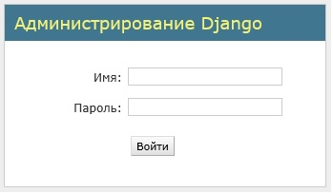

Рис2. Доступ к панели администрирования технических данных.

Для доступа вводим логин “tram” и пароль “1q2w3e”

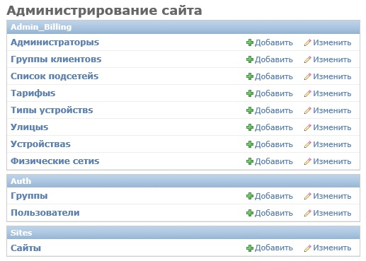

Рис3. Список технических данных.

Первый пункт, это администраторы. В этом пункте, добавляются администраторы, которые будут работать с клиентами.

Пункт группы клиентов, предназначен для разделения клиентов обслуживаемых одним устройством MikroTik RouterBoard, на несколько групп.

В пункте Список подсетей, задаются подсети, из которых назначаются ip адреса клиентов.

Пункт тарифы. Содержит информацию о тарифах.

Пункт типы устройств, предназначен для хранения информации о типах устройств. Например тип устройства ‘mikrotik’ означает что к этому типу устройств относятся **Mikrotik CCR1036-12G-4S**, **Mikrotik CCR1036-12G-4S-EM**, **Mikrotik RB2011UAS-2HnD-IN** а также сервера с установленной MikroTik ROuterOS. В принципе типа “mikrotik” достаточно, но можно в будущем добавить и сервера под управлением других операционных систем, таких как FreeBSD и Linux

Пункт улицы очевиден из названия, в нем хранятся название улиц, на которых проживают клиенты.

Пункт Устройства, хранит данные о доступе к устройствам.

Пункт физические сети, хранит названия физических сетей.

Последний пункт который нас интересует, это пункт “Пользователи”. В этом пункте, можно создать администраторов которым разрешено работать с техническими данными.

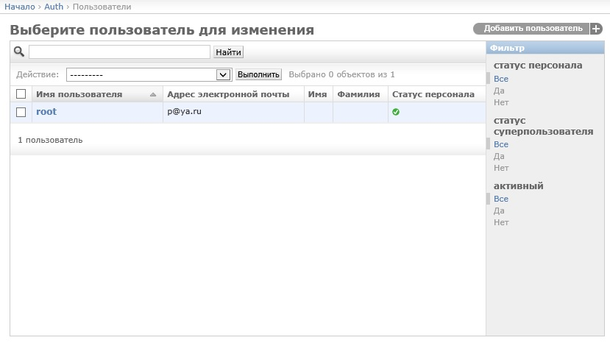

Рис4. Раздел пользователи.

В разделе пользователи одна запись. Для добавления еще одного технического администратора, кликаем по кнопке добавить.

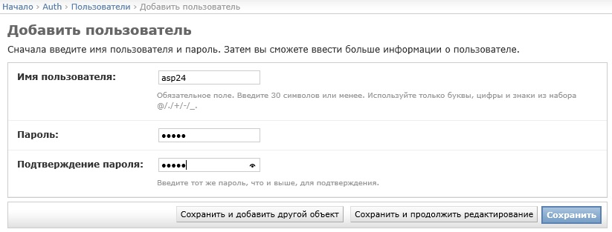

Рис5. Форма добавления технического администратора.

В форме вводим логин и пароль, для нового администратора.

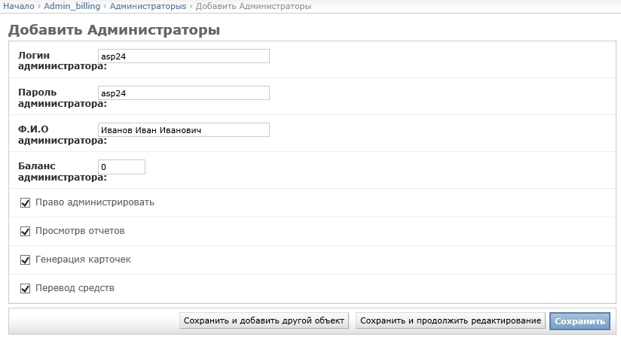

Рис6. Администратор для работы с клиентами.

Добавим администратора для работы с клиентами. Назначаем логин и пароль для администратора. Ф.И.О администратора. Начальное значение баланса администратора, сколько средств у администратора на руках. Устанавливаем галочки во всех полях.